Формирование иноязычной компетенции школьников на основе экранизации короткометражных мультфильмов .
Формирование англоязычной коммуникативной компетенции является основной целью обучения иностранному языку в средней школе, что может быть достигнуто при помощи различных средств.
Немаловажное значение имеют аудио-визуальные средства, так как общение - это двусторонний процесс, для успешности которого необходимо научиться воспринимать и понимать иноязычную речь на слух.
В данной статье пойдет речь об использовании короткометражных мультфильмов (Рождественская история Микки, 1983г.) производства компании У. Дисней для формирования навыков и умений аудирования. Помимо этого, литературное произведение может послужить основой для развития речи учащихся, культуры чтения, сформировать представления об изобразительно- выразительных возможностях английского языка, а также умение оценивать художественную интерпретацию литературного произведения других видов искусств.
Выбор мультфильма «Рождественская история Микки» созданного в 1983 году на киностудии Уолтера Диснея, в качестве дополнительного аудиовизуального средства обучения обоснован тем, что он описывает культурные особенности празднования Рождества в Англии. Обращение к …. в процессе обучения иностранному языку позволяет сформировать социокультурную компетенцию учащихся и обогащать их знания в области традиций и реалий страны изучаемого языка. Кроме того, при выборе мультфильма учитывались примерные программы основного общего образования, ежегодно традиции празднования Рождества в англоговорящих странах вызывают интерес российских школьников. В связи с этим считаем возможным подложить разработанные разработанные автором задания к короткометражному мультфильму Рождественская история Микки для более углубленного изучения английского языка.
Практтика использования мультфильма «Рождественская история Микки» со школьниками 5-6 классов показывает, что он может послужить дополнительным аудио-визуальным средством изучения английского языка как на уроке, так и во внеурочное время на групповых и индивидуальных занятиях. Учащихся привлекают яркие, запоминающиеся зрительные и слуховые образы, мастерски созданные гением мультипликации, побуждают их к имитации ситуаций мультфильма и могут послужить эффективным средством для подготовки их к реальному иноязычному общению, равно как и мотивировать учащихся к самостоятельному изучению иностранного языка. Работа с мультфильмом позволяет обсудить с учащимися созданные художественные образы и обратить их внимание на культурные традиции празднования Рождества, такие как ….
Помимо положительного эмоционального воздействия на юного зрителя в целом, история, представленная средствами мультипликационного фильма, дает возможность учителю побудить учащихся к рассуждению на морально-этические темы, например добра и зла, бедности и богатства, благотворительности и т.д как на родном языке, так и в рамках доступных языковых средств на изучаемом языке, что способствует развитию не только речевых умений, но и ценностных ориентаций учащихся.
Работа с короткометражными мультфильмами производства Дисней дает возможность учителю подобрать дополнительный материал для урочной или внеурочной деятельности социокультурной направленности. При просмотре мультипликационного фильма возможно опираться на субтитры как на текстовую основу, при этом основное внимание будет уделено зрительным образам и устной диалогической речи. Таким образом, иноязычная речь будет пониматься учащимися сразу несколькими способами.
В учебных целях предлагается разделить мультфильм общей длительностью 25 мин. на 2 эпизода, предполагающую несколько этапов работы с ними. Этапы работы ориентированы на урок построенный с использованием технологий развития критического мышления (ТРКМ).
Этап 1 ВЫЗОВ. Подготовительный этап, подразумевающий предвосхищение развития сюжета.
Этап 2 ОСМЫСЛЕНИЕ СОДЕРЖАНИЯ. Просмотр эпизода с субтитрами и задания на понимание общего содержания:
Этап 3 РЕФЛЕКСИЯ.
Представленная ниже технология работы с мультфильмом содержит образцы заданий для учащихся на развитие коммуникативных умений в устной монологической и диалогической речи на основе обсуждения содержания каждого из эпизодов. По желанию учителя можно адаптировать сами формулировки заданий и содержание упражнений под уровень знаний учащихся, так же, как и регулировать количество просмотров с субтитрами и без них.
Episode 1 «Meet Scrooge McDuck» Time 4 min [2:00 -6:00]
Этап 1 : подготовительный. Актуализация знаний. Заполнение первых двух колонок в таблице «Знаю-Хочу узнать», возможна работа в группе.
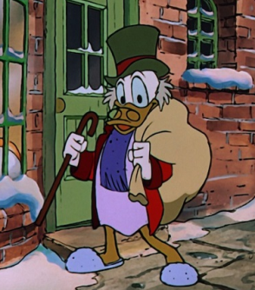
Look at the picture and say what do you know/don’t know about Scrooge McDuck.
I know… | I want to know…
Keys: I know…he is rich, one of the most popular characters in Disney comics, he is greedy.
I don’t know…Where is he from?, Who is his love?, Why is he lonely?
Этап 2. просмотр эпизода. Проверка общего понимания содержания. Используется прием Ромашка Блума. Учащимся необходимо ответить на вопросы.
- Простые вопросы: What is the weather like in the cartoon?
- Уточняющие вопросы: What holiday is it?
- Оценочные вопросы: What do you feel about Scrooge?
- Интерпретационные вопросы: Why didn’t he give money to the poor?
- Практические вопросы: Have you got someone around you like Scrooge?
Этап 3. Рефлексия. Заполнения колонки Узнал. Составление Синквейна.
I have known…
Keys: he didn’t like Christmas, he has no friends, his partner was Marley
Синквейн. Make a cinquain. 1 noun, 2 adj, 3 verbs, 1 sentence, 1 noun.
Scrooge
greedy, angry
collect, count, calculating
He never gives money to paupers
poor man

Episode 2 «Christmas». Учащиеся предварительно просмотрели весь мультфильм.
Этап 1 Дерево предсказаний «McDuck/Bob Cratchit Christmas»

Этап 2. Проверка общего понимания содержания True/False
Этап 3 речевое высказывание на основе просмотренного эпизода. Расскажи, что ты думаешь про рождество от лица одного из персонажей.
Scrooge McDuck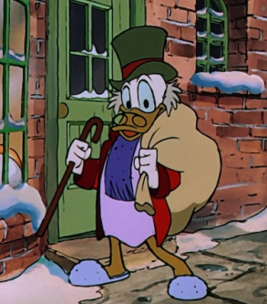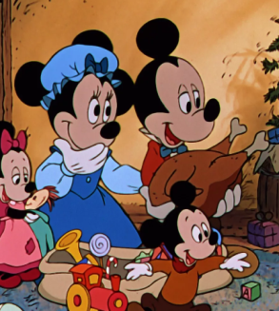 Bob Cratchit
Технология работы с подготовленными заданиями позволяет учащимся не только обогатить словарный запас и научиться рассуждать по заданной теме применяя знакомые лексические средства, но и познакомиться с традициями празднования рождества в Англии. Изучение подобранны короткометражных фильмов способствует расширению общего кругозора учащихся, повышает учебную мотивацию и служит основой для формирования их социокультурной компетенции. Школьники получают социокультурные знания о стране изучаемого языка через призму литературного произведения и его экранизации.

